
財團法人天主教會高雄教區附設屏東縣私立海星幼兒園113學年 第一學期 餐點表
時段/星期 |  | 星 期 一 | 星 期 二 | 星 期 三 | 星 期 四 | 星 期 五
早  點  心 |  | 新鮮時令水果 | 新鮮時令水果 | 新鮮時令水果 | 新鮮時令水果 | 新鮮時令水果
美  味  營  養  午  餐 | 第一週 | 茄汁鯖魚麵  (青菜、紅蘿蔔、茄汁鯖魚、絞肉、魚丸、洋蔥、香菇、花片) | 雞肉蛋炒飯  (絞肉、雞肉、蛋  玉米、高麗菜、紅蘿蔔、洋蔥、毛豆)  牛蒡排骨湯 | 咖哩雞肉飯  (雞肉、馬鈴薯  紅蘿蔔、高麗菜玉米粒、洋蔥)  金針菇雞骨湯 | 什錦飯湯  (豬肉、高麗菜、魚板、貢丸、洋蔥、金針菇、紅蘿蔔絲、竹筍、鳥蛋) | 文蛤絲瓜麵  (紅蘿蔔、文蛤、絲瓜、洋蔥、絞肉、魚丸、蛋花)
美  味  營  養  午  餐 | 第二週 | 客家粄條  (絞肉、香菇、蛋豆皮、魚丸、芽  洋蔥、素羊肉、  韭菜、紅蘿蔔) | 火腿蛋炒飯  (絞肉、火腿、蛋紅蘿蔔、高麗菜、玉米、毛豆、)  蘿蔔排骨湯 | 紅燒豬肉燴飯  豬肉、雙色蘿蔔鳥蛋、豆腐、花片、香菇、魚丸、高麗菜、金針菇 | 絲瓜糙米粥  (絞肉、絲瓜、文蛤、蛋花、魚板、薏仁糙米、洋蔥) | 鍋燒麵類  (鳥蛋、丸子、文蛤、豆包、香菇、青菜、紅蘿蔔、金針菇、洋蔥)
美  味  營  養  午  餐 | 第三週 | 榨菜麻醬湯麵  (肉絲、榨菜絲、青菜、麻醬、洋蔥) | 玉米鮪魚炒飯  (鮪魚、蛋、玉米粒、洋蔥、毛豆) | 地瓜飯  瓜子肉  蔥花韭菜蛋  小魚乾豆腐湯 | 銀魚莧菜粥  (銀魚、魚丸、莧菜、絞肉、洋蔥、蛋花、魚板) | 傳統米苔目  (鳥蛋、丸子、紅蘿蔔、文蛤、花片、菇類、青菜  鮪魚、洋蔥)
美  味  營  養  午  餐 | 第四週 | 蕃茄義大利麵  (蕃茄、紅蘿蔔  絞肉、菇類、洋蔥、青菜、玉米)  大黃瓜魚丸湯 | 培根蛋炒飯  (培根、絞肉、蛋、玉米、毛豆、洋蔥、高麗菜)  玉米排骨湯 | 香菇肉燥飯  (絞肉、紅蘿蔔  香菇、鳥蛋)  季節青菜  豆腐味噌湯 | 滑蛋瘦肉粥  (絞肉、鮪魚、香菇、蟹肉棒、高麗菜、魚丸、金針菇) | 海鮮烏龍麵  (鳥蛋、肉絲  文蛤、魚丸  香菇、白菜  金針菇、洋蔥)
美  味  營  養  午  餐 | 第五週 | 炸醬麵  (肉絲、青菜、麻醬、豆干、洋蔥、)  薑絲冬瓜湯 | 咖哩豬肉飯  (洋蔥、豬肉、馬鈴薯、紅蘿蔔、  玉米、高麗菜)  味噌豆腐湯 | 營養飯糰  (玉米蛋、肉鬆、雪裡紅、紅蘿蔔絲)  番茄豆腐湯 | 麻油雞飯  麻油香菇雞丁  季節青菜  紫菜蛋花湯 | 素食炒飯  (豆包、香菇、魚板、洋蔥、高麗菜、毛豆)  香菇排骨湯
下  午  點  心 |  | 果醬吐司  奶茶+沙其瑪  糙米漿+夾心酥  冬瓜茶+蘇打餅  黑糖牛奶饅頭 | 蘿蔔糕  紅豆湯圓  玉米濃湯  紅豆紫米粥  蘿蔔關東煮 | 牛角肉鬆  葡萄乾吐司  全麥奶酥麵包  厚片紅豆吐司  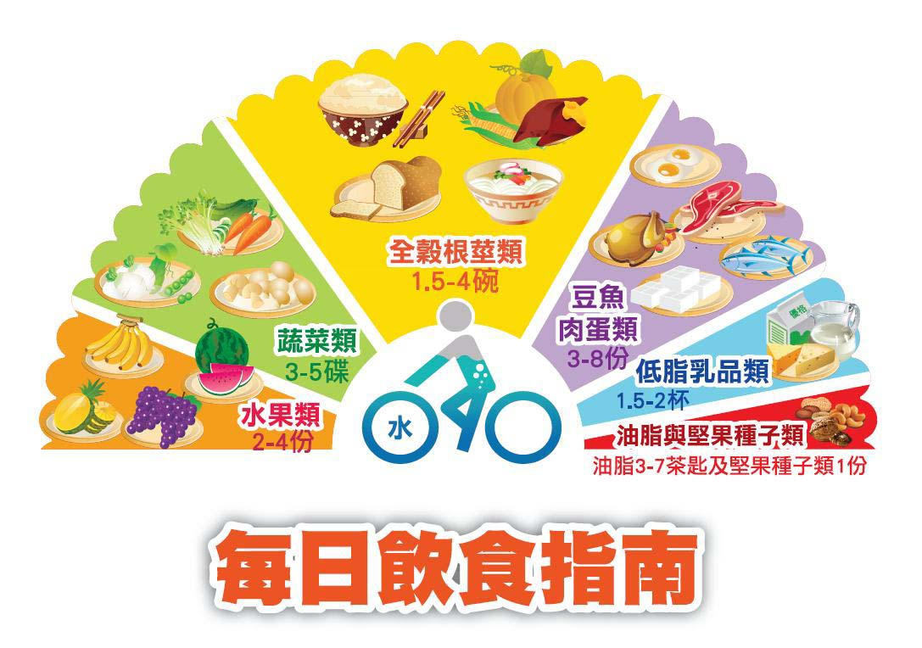  牛奶饅頭麵包 | 波菜湯餃  麻油麵線  肉燥米粉湯  鮮蔬麵疙瘩  蔬菜關廟麵 | 蔬菜水餃湯  地瓜綠豆湯  Q圓綠豆蒜  黑糖綜合粉圓  粉圓愛玉仙草
1.幼兒每日餐點照著食譜備餐並每月公布於海星網站。遇到辦活動時會互換。
2.食物簡單調味，食材均當天採買，以提供新鮮食材為原則。
3.響應政府節能減碳愛地球政策，本園每週五為無肉蔬食日。
4.餐點依天氣的冷熱，略微調整。若幼兒對某些食物有過敏，請通知園方。
5.均衡攝食各類食物：單一的食物不能供應人體需要的所有營養素，
為使身體能夠充分獲得各種營養素，必須均衡攝食各類食物，不可偏食。
每天都應攝取五穀根莖類、奶類、蛋豆魚肉類、蔬菜類、水果類及油脂類的食物。

